24.134.488/0001-08 - UNIVERSIDADE FEDERAL DE PERNAMBUCO
UFPE - AGRICULTURA FAMILIAR 2026
Chamada Agricultura Familiar ICTs 2026

Dados Gerais da Proposta

INSTITUIÇÕES PARTICIPANTES

Instituição proponente da proposta: | Fundação de Apoio ao Desenvolvimento da UFPE - Fade UFPE  CNPJ: 11.735.586/0001-59
Instituição executora da proposta: | UNIVERSIDADE FEDERAL DE PERNAMBUCO  CNPJ: 24.134.488/0001-08
Instituições coexecutoras da proposta: (OPCIONAL)

+ Novo | Instituição

DADOS GERAIS DA PROPOSTA
Título do projeto: | UFPE - AGRICULTURA FAMILIAR 2026
Sigla do projeto: | UFPE - AGRICULTURA FAMILIAR 2026
Coordenador geral do projeto: | CPF  Pedro Valadão Carelli
Prazo de execução (em meses): | 36

Descreva abaixo a situação atual e o que se busca solucionar com o projeto.

Descrição e justificativa do projeto: (10.000 caracteres com espaços)

Descreva abaixo o objetivo do projeto.

Objetivo do projeto: (10.000 caracteres com espaços)

Descreva abaixo o que se pretende alcançar ao final do período de execução do projeto.

Resumo publicável: (10.000 caracteres com espaços)

Projeto/Subprojetos
Informe o título do projeto ou dos subprojetos, quando aplicável, que farão parte da proposta, selecionando os coordenadores responsáveis.
Importante: Os coordenadores devem ter realizado seus cadastros na plataforma.

Identificação do projeto/subprojetos:
Nº | Sigla | Título do projeto/subprojeto | Coordenador

ANEXOS
Na tabela abaixo, faça upload dos arquivos referentes à proposta como um todo.
Se for necessário enviar mais de um documento para um mesmo tipo de anexo, os documentos podem ser agrupados num arquivo compactado (ZIP).

+ Novo | Tipo do anexo | Nome do documento | Anexo:

Imagem:
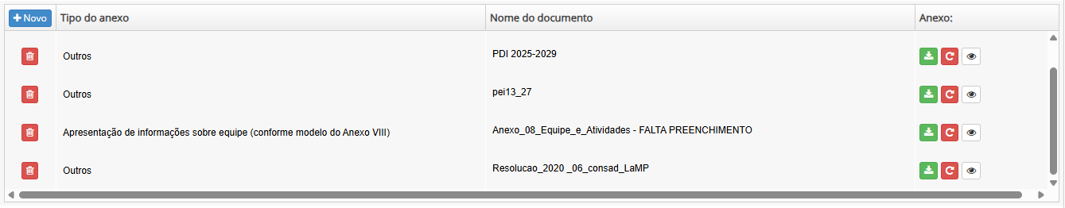

Anexos necessários somente em situações específicas previstas na chamada:
+ Novo | Tipo do anexo | Nome do documento | Anexo:

Imagem:
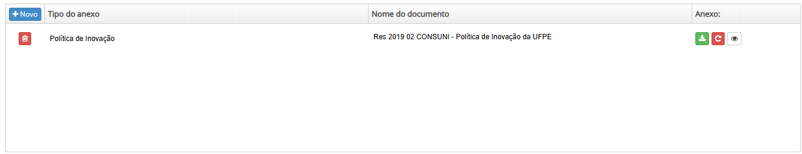

Dados gerais do projeto/subprojeto e equipe científica

Dados Gerais
DADOS GERAIS DO PROJETO/SUBPROJETO

Título (máximo de 100 caracteres com espaços):
UFPE - AGRICULTURA FAMILIAR 2026

Sigla (máximo de 12 caracteres com espaços):
UFPE – AGRIC

Área Geográfica:
Estado:  (selecionar) | PE
Município:  (selecionar) | RECIFE

Linhas temáticas:
(selecionar)
- Bioinsumos
- Sistemas de Produção agroecológicos e orgânicos
- Soluções digitais para a pequena propriedade rural
- Aquicultura de espécies nativas

Descreva abaixo a situação atual e o que se busca solucionar com o projeto/subprojeto.
Descrição da situação atual: (10.000 caracteres com espaços)

Descreva abaixo o objetivo central do projeto/subprojeto.
Objetivo: (10.000 caracteres com espaços)

Descreva abaixo o que se pretende alcançar ao final do período de execução do projeto / subprojeto.
Resultados esperados: (10.000 caracteres com espaços)

Com base na tabela de Áreas do Conhecimento do Conselho Nacional de Desenvolvimento Científico e Tecnológico (CNPq), informe a especialidade predominante do subprojeto.

Área do conhecimento:
Ex.:
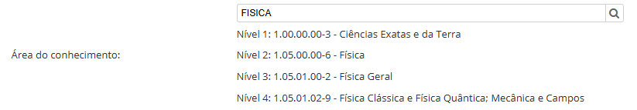

Palavras-chave:
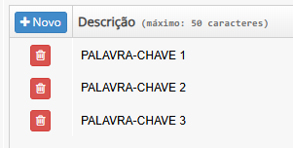

Campos específicos
CAMPOS ESPECÍFICOS

Perguntas:
Descrever as estratégias de disponibilização dos resultados obtidos no projeto para as instituições parceiras, conforme item 5.6.2 do edital (preencher com "Não se aplica", caso não haja parceria). (10.000 caracteres com espaços)

Se necessário, anexar abaixo documentos que apresentem informações adicionais ao que foi informado nos demais campos desta seção.

Anexos adicionais: (opcional)

+ Adicionar

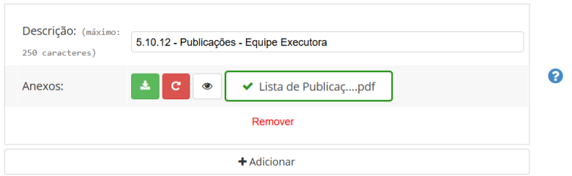

Equipe

EQUIPE BENEFICIADA. (formulário limita em 10 inclusões )

Indique os principais pesquisadores e membros da equipe que atuarão no projeto/subprojeto.
Conforme critérios do edital, qualificação e competência da equipe podem ser consideradas na etapa de avaliação de mérito.
O coordenador do projeto/subprojeto deve ser obrigatoriamente incluído.

Membros da equipe:
Nome completo:
CPF:
Sexo:
Função no subprojeto:
Apoio administrativo
Apoio técnico
Coordenador de subprojeto
Pesquisador
Bolsista
Consultor
Pesquisador visitante
Outra
Vínculo institucional:
Administrativo
Professor/pesquisador/técnico com vínculo empregatício na executora
Professor/pesquisador/técnico visitante sem vínculo empregatício na executora
Aluno de pós-graduação
Aluno de graduação
Não possui.
Outro
Máxima formação:
Pós-doutorado
Doutor
Especialista
Graduado
Mestre
Pós-Graduado
1º Grau
2º Grau
Tempo de dedicação (h/semana):
Área de especialização:
Ex.:
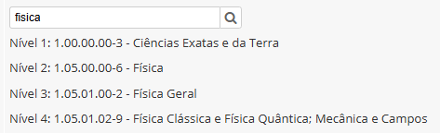
Remover
+Adicionar

Imagem:
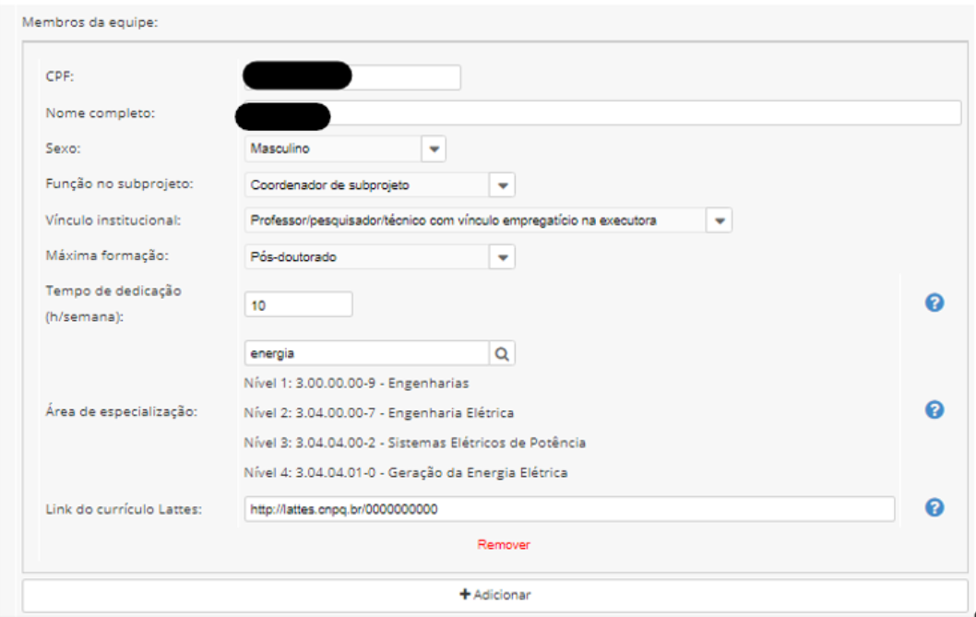

RESUMO DA EQUIPE
Este item tem o objetivo de captar informações sobre a equipe que normalmente não estão refletidas em bases estruturadas como o CV Lattes e/ou não estão refletidas em indicadores quantitativos. Isto permite que o coordenador do projeto/subprojeto apresente e enfatize qualidades da equipe que podem ser importantes para sua avaliação. Leve em conta que ao preencher o campo sua informação será avaliada e deverá compor o cálculo final do mérito da equipe. Caso o campo seja deixado em branco ele não será considerado na avaliação.

Informações qualitativas sobre a equipe: (10.000 caracteres com espaços)

Metas e cronograma físico
Infraestrutura

INFRAESTRUTURA DE PESQUISA
Descreva a infraestrutura existente relativa ao projeto/subprojeto: (10.000 caracteres com espaços)

Liste os laboratórios e/ou equipamentos cadastrados na Plataforma Nacional de Infraestrutura e Pesquisa MCTI (PNIPE) relacionados ao projeto/subprojeto, se aplicável ao edital para o qual a proposta em preenchimento será enviada:
Nome | Link da infraestrutura na plataforma
Ex.: Laboratório 1 | Ex.: https://penipe.mcti.gob.br/laboratory/00000

Descreva a infraestrutura de pesquisa solicitada para o projeto/subprojeto, informando as sinergias com a infraestrutura de pesquisa existente: (10.000 caracteres com espaços)

UTILIZAÇÃO DA INFRAESTRUTURA DE PESQUISA

Utilização da infraestrutura de pesquisa destacando o caráter multiusuário, quando for o caso.

Informe os quantitativos das principais unidades (departamentos / institutos / faculdades / escolas) da instituição executora envolvidas na utilização da infraestrutura de pesquisa existente e indique o número estimado de pesquisadores atualmente beneficiados:

Número de unidades: | Ex.: 1 | Número de pesquisadores: | Ex.: 10

Informe os quantitativos das principais instituições (além da instituição executora) envolvidas na utilização da infraestrutura de pesquisa existente e indique o número estimado de pesquisadores beneficiados.

Número de instituições: | Ex.: 3 | Número de pesquisadores: | Ex.: 30

Informe os principais PROGRAMAS DE PÓS-GRADUAÇÃO da instituição executora e de outras instituições que são diretamente beneficiados pela infraestrutura de pesquisa existente (máximo de 20).

Programas de pós-graduação diretamente beneficiados:

Instituição | Nome do programa | Nível de pós-graduação | Nota da avaliação CAPES – mais recente
Ex.: Universidade “x” | PPG em Eng. Elétrica | M/D – Mestrado e Doutorado | 6
Ex.: Faculdade “y” | PPG em | M/D – Mestrado e Doutorado | 6

Informe a perspectiva de aumento do uso multiusuário da infraestrutura de pesquisa, abordando os programas e unidades internas e externas à instituição executora, beneficiados com o apoio ao projeto/subprojeto: (10.000 caracteres com espaços)

GESTÃO DO USO DA INFRAESTRUTURA DE PESQUISA
Responda às questões e descreva a situação atual referente aos mecanismos de gestão adotados visando o uso multiusuário da infraestrutura de pesquisa afetada pelo subprojeto.
Existe no site da instituição executora página relacionada à infraestrutura de pesquisa existente?

( ) Sim | ( ) Não | ( ) Não se aplica

Informe o endereço do site:

Há regras definidas para agendamento, controle de acesso e uso da infraestrutura de pesquisa existente na instituição?

( ) Sim | ( ) Não | ( ) Não se aplica

Forma de comprovação:

( ) Endereço de site | ( ) Documento

(Se site) Informe o endereço do site:

Há disponibilidade de agendamento on-line para uso do equipamento / infraestrutura?

( ) Sim | ( ) Não | ( ) Não se aplica

Forma de comprovação:

( ) Endereço de site | ( ) Documento

(Se documento) Carregue o documento:
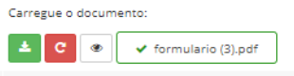
Há Comitê Gestor relacionado à utilização multiusuária da infraestrutura de pesquisa existente na instituição?

( ) Sim | ( ) Não | ( ) Não se aplica

Há Comitê de Usuários da infraestrutura de pesquisa existente na instituição?

( ) Sim | ( ) Não | ( ) Não se aplica

Outras informações adicionais relevantes sobre a utilização multiusuária da infraestrutura de pesquisa: (opcional) (10.000 caracteres com espaços)

Imagem:
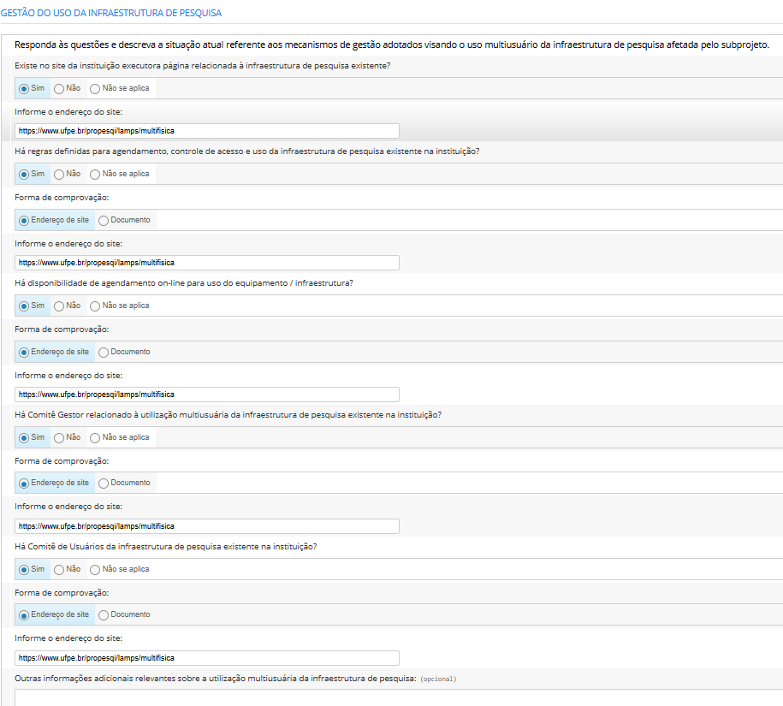

Cronograma e marcos de acompanhamento

CRONOGRAMA DE EXECUÇÃO

Informe as metas que farão parte do cronograma físico
Meta (máximo: 250 caracteres)
Ex.: Meta Física 1
Ex.: Meta Física 2

Metas e Atividades
Metas e Atividades | Início | Fim | Duração
Ex.: Meta Física 1 | 1 | 12 | 12
Atividade 1.1  Indicador Físico | 1 | 12 | 12

Formatação do formulário:
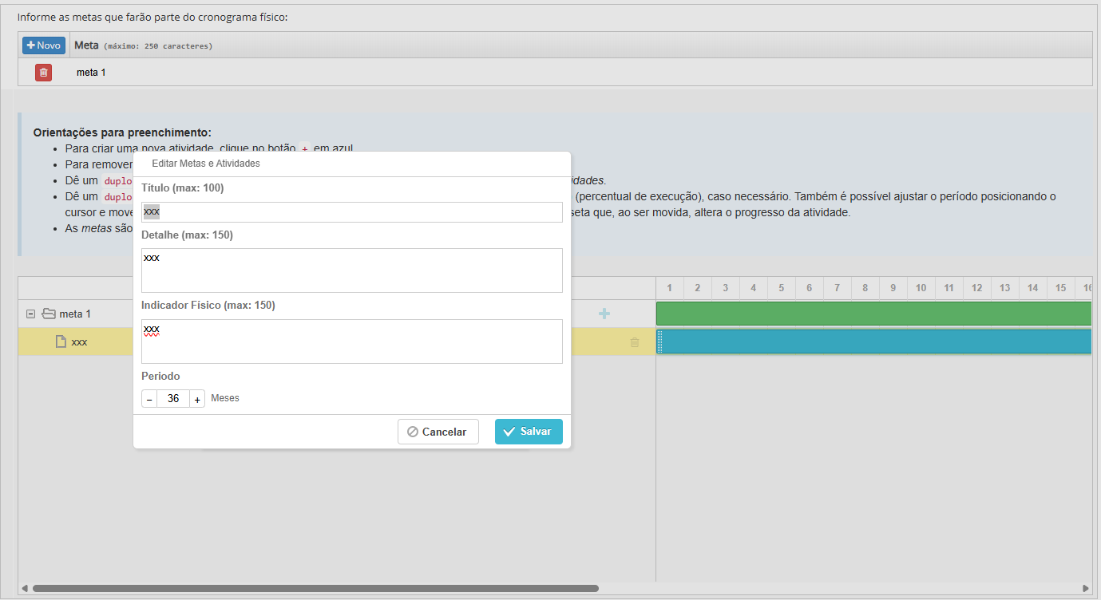

Orientações para preenchimento:
- Para criar uma nova atividade, clique no botão + em azul.
- Para remover uma atividade, clique no botão de lixeira.
- Dê um duplo clique no sinal + que se encontra ao lado de cada meta para abrir as respectivas atividades.
- Dê um duplo clique sobre cada atividade para poder ajustar o seu período (meses) e seu progresso (percentual de execução), caso necessário. Também é possível ajustar o período posicionando o cursor e movendo a barra de início ou de fim. Da mesma forma, abaixo de cada atividade existe uma seta que, ao ser movida, altera o progresso da atividade.
- As metas são apresentadas na cor verde, enquanto que as atividades estão na cor azul.

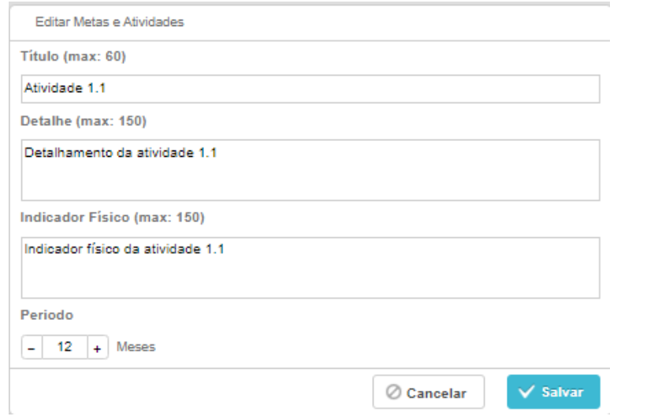

Relação de Itens
ORIENTAÇÕES DE PREENCHIMENTO
Preencher a relação de itens tendo atenção aos itens apoiados na chamada (notar, por exemplo, rubricas apoiáveis, limites de apoio a determinados itens, etc). Recomenda-se, sempre que possível, respeitando as regras da chamada, agrupar itens de um mesmo tipo para cadastrá-los nas tabelas de rubricas. Por exemplo: um equipamento e seus acessórios, caso façam parte de um único orçamento/proforma, devem preferencialmente ser lançados como um único item.
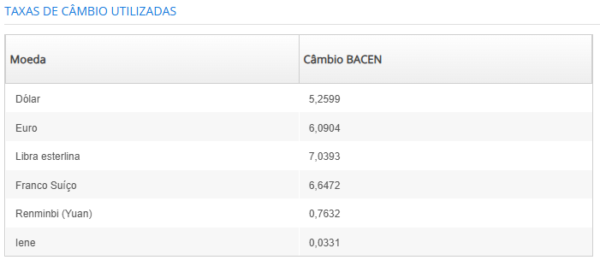

DESPESAS DE CAPITAL

Rubrica: Equipamentos e Materiais Permanentes Nacionais
Itens:
Descrição | Qtde | Valor unitário (R$) | Valor total (R$) | Fonte | Destinação
Equip. 1 | 1 | 90.000,00 | 90.000,00 | FINEP | Executor /
Total |  | 0,00 | 0,00

Apresente justificativa que demonstra a viabilidade e o uso dos itens solicitados: (máximo de 1.000 caracteres)

Rubrica: Equipamentos e Materiais Permanentes Importados
Itens:
Descrição | Qtde | Moeda estrangeira | Val. unit. moeda estrangeira (xx$) | Valor unitário (R$) | Valor total (R$) | Fonte | Destinação
Total

( ) Considerando os itens solicitados, declaro que não existe equipamento no mercado nacional com qualidade e preço equivalentes, nos termos da lei 14.791, DE 29 DE DEZEMBRO DE 2023, art. 130 § 1° III.

Apresente justificativa que demonstra a viabilidade e o uso dos itens solicitados: (máximo de 1.000 caracteres)

Rubrica: Obras e Instalações
Itens:
Tipo | Descrição da obra | Valor total da obra (R$) | Fonte | Destinação
Ex.: isoladas e sem complexidade ... | Obra complexa 1 | 1.000.000,00 | FINEP | Executora
Total |  | 0,00

Apresente justificativa que demonstra a viabilidade e o uso dos itens solicitados: (máximo de 1.000 caracteres)

DESPESAS CORRENTES

Rubrica: Diárias
Itens:

Descrição | Quantidade | Valor unitário (R$) | Valor total (R$) | Fonte | Destinação
Total

Apresente justificativa que demonstra a viabilidade e o uso dos itens solicitados: (máximo de 1.000 caracteres)

Rubrica: Passagens e Despesas com Locomoção
Itens:

Descrição | Quantidade | Valor unitário (R$) | Valor total (R$) | Fonte | Destinação
Total

Apresente justificativa que demonstra a viabilidade e o uso dos itens solicitados: (máximo de 1.000 caracteres)

Rubrica: Pagamento de Pessoal
Itens:

Descrição | Período | Quantidade | Valor unitário (R$) | Valor total (R$) | Fonte | Destinação
Total |  |  | 0,00 | 0,00

Apresente justificativa que demonstra a viabilidade e o uso dos itens solicitados: (máximo de 1.000 caracteres)

Rubrica: Material de Consumo Nacional

Atenção: Não se esqueça de agrupar itens de um mesmo tipo para cadastrá-los na tabela abaixo.

Tipo | Descrição | Quantidade | Valor unitário (R$) | Valor total (R$) | Fonte | Destinação
Peças de reposição
Outros
Total |  |  | 0,00 | 0,00

Apresente justificativa que demonstra a viabilidade e o uso dos itens solicitados: (máximo de 1.000 caracteres)

Rubrica: Material de Consumo Importado
Com relação à documentação necessária para Material de Consumo Importado, consulte as exigências na chamada.

Atenção: Não se esqueça de agrupar itens de um mesmo tipo para cadastrá-los na tabela abaixo.

Tipo | Descrição | Qtde | Moeda estrangeira | Val. unit. moeda estrangeira (xx$) | Valor unitário (R$) | Valor total (R$) | Fonte | Destinação
Total |  |  |  | 0,00

Apresente justificativa que demonstra a viabilidade e o uso dos itens solicitados: (máximo de 1.000 caracteres)

OUTROS SERVIÇOS DE TERCEIROS - PESSOA JURÍDICA (OSTPJ)

Com relação à documentação necessária para OSTPJ, consulte as exigências na chamada.

Há previsão de gastos com despesas acessórias de importação? Sim / Não

Explique o motivo para não solicitar despesas acessórias de importação: (máximo: 1.000 caracteres)

Rubrica: Despesas Acessórias de Importação
Despesas Acessórias de Importação - Fonte Finep
Limite: o formulário calculará 20% da soma dos itens importados (capital e/ou custeio).
Valor total:

Explique de forma sucinta as despesas acessórias de importação solicitadas: (máximo: 1.000 caracteres)
Justifique o valor solicitado, especialmente se for inferior ao limite de 20% do valor dos itens importados (equipamentos e material de consumo), e demonstrar que os custos se baseiam em estimativas realistas e cotações prévias, evidenciando eficiência e responsabilidade no uso dos recursos.

Rubrica: Outros Serviços

Atenção: Não se esqueça de agrupar itens de um mesmo tipo para cadastrá-los na tabela abaixo.

Tipo | Descrição | Período | Qtde | Valor unitário (R$) | Valor total (R$) | Fonte | Destinação
Pequenas Adaptações (Pequeno porte, Isoladas e sem complexidade técnica)  Manutenção  Confecção de projeto básico ou  executivo |  |  |  |  |  | Finep | Executora
Outros
Total |  |  |  | 0,00 | 0,00

Apresente justificativa que demonstra a viabilidade e o uso dos itens solicitados: (máximo de 1.000 caracteres)

Há previsão de gastos com Despesa Operacional e Administrativa (DOA)? Sim / Não.

Rubrica: DOA (Despesa Operacional e Administrativa)
Valor da DOA: 5% do total do projeto, exceto bolsas.
O valor total para gastos com DOA é de 5,00% do valor total do subprojeto.
O item de DOA será destinado à proponente para cobertura de despesas operacionais e administrativas de caráter indivisível, respaldadas na Lei nº 10.973/04 denominada “Lei da Inovação”.

Rubrica: Bolsas

Tipo de bolsas | Período | Qtde | Valor unitário (R$) | Valor total (R$) | Fonte | Destinação

Apresente justificativa que demonstra a viabilidade e o uso dos itens solicitados: (máximo de 1.000 caracteres)

INFORMAÇÕES ADICIONAIS SOBRE O ORÇAMENTO (não pode ficar em branco)

Explique os pontos adicionais que considerar relevantes para auxiliar a análise do orçamento pela Finep. (obrigatório) (máximo: 3000 caracteres)

EXPORTAÇÃO DA RELAÇÃO DE ITENS

Exportar para Excel.

Orçamento consolidado e exigências documentais
Orçamento consolidado
RUBRICAS POR PARTICIPANTE

Exportar para Excel
CNPJ | Razão Social | Participação | Tipo de despesa | Rubrica | Valor

Imagem do formulário para “Orçamento Consolidado”:

Observação:
• Neste campo, são consolidadas por participe e rubrica os valores de Contrapartida Financeira oferecida na proposta.

ORÇAMENTO CONSOLIDADO POR RUBRICA
Exportar para Excel
Tipo de despesa | Rubrica | Valor financiado | Valor proponente | Valor executor | Valor coexecutor(es) | Valor interveniente(s) | Total da rubrica

Imagem do ORÇAMENTO CONSOLIDADO POR RUBRICA:

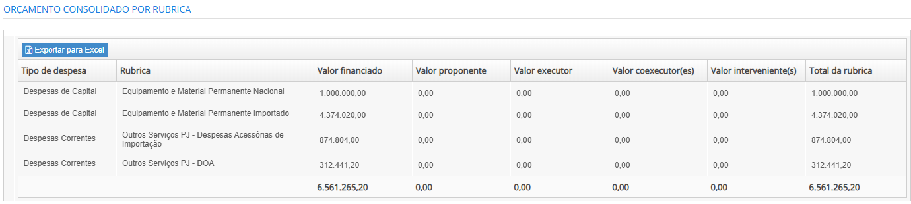

ORÇAMENTO CONSOLIDADO POR PARTICIPANTE
Exportar para Excel
CNPJ | Razão social | Participação | Valor | % valor solicitado | % valor subprojeto

Imagem do ORÇAMENTO CONSOLIDADO POR PARTICIPANTE:

Exigências Documentais

exigências documentais
Informe a existência de alguma das exigências legais abaixo listadas que seja relevante para a execução do projeto/subprojeto ou para as pesquisas que venham a ser realizadas.

Licenciamento ambiental emitido por órgão competente
Certificado de Qualidade em Biossegurança (CQB) - para projetos com atividades que envolvam Organismos Geneticamente Modificados – OGM e seus derivados
Autorização do Conselho de Gestão do Patrimônio Genético (CGEN) - para projetos que impliquem no acesso ao patrimônio genético e conhecimento tradicional
Parecer do Comitê de Ética em Pesquisa (CEP) - para projetos com previsão de realização de pesquisas clínicas
Registro na Comissão Nacional de Energia Nuclear - CNEN das instituições responsáveis pela execução das pesquisas - para projetos que contemplem a utilização ou aquisição de radioisótopos
Credenciamento Institucional para Atividades com Animais em Ensino ou Pesquisa - para projetos que tenham atividades utilizando animais em ensino ou pesquisa
O subprojeto não prevê a realização de nenhuma atividade que demande documentos para fins de atendimento das exigências legais acima listadas.

Informe a existência de outras exigências que não tenham sido listadas anteriormente e sejam relevantes para a execução do projeto/subprojeto ou para as pesquisas que venham a ser realizadas.

Outras exigências cabíveis:
Exigências | Anexar documento:
Ex.: licença ambiental

Anexos
Anexos de Itens de Rubricas:

Se for necessário enviar mais de um documento para cumprir a exigência do mesmo tipo de anexo, agrupe-os num arquivo compactado (ZIP).

Anexe todos os arquivos necessários para os itens de rubrica:

Item | Tipo do anexo | Anexo
Ex.: Equip. e Mat. Perm. Nac. – Equip 1 – UFPE | Orçamento

Imagem dos “Anexos de Itens de Rubricas”
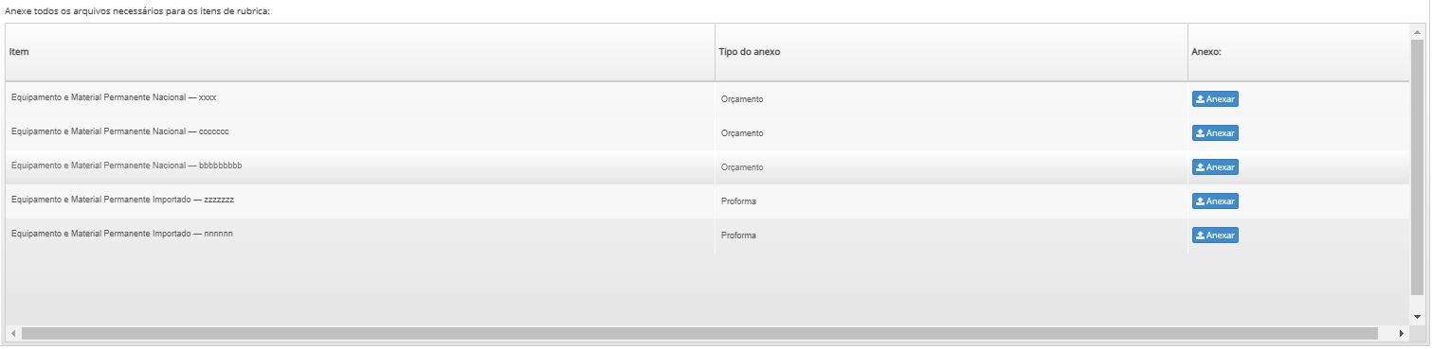

Anexos Gerais:

Anexos Gerais
Na tabela abaixo, faça upload dos arquivos do projeto/subprojeto que não estão associados à relação dos itens de rubrica.
Se for necessário enviar mais de um documento para um mesmo tipo de anexo, os documentos podem ser agrupados num arquivo compactado (ZIP).

Tipo do anexo | Nome do documento | Anexo

Consolidação da Proposta
Usuário: Coordenador Geral da Proposta
“Parecer”:

É necessário voltar para ajustar?
( ) Sim
( ) Não

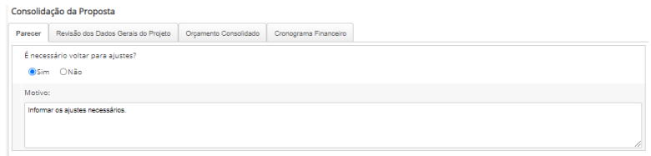

Motivo
Informar ajustes necessários.

Observações:
• Caso seja necessário ajustar alguma informação preenchida nas atividades anteriores, devese marcar “Sim” e indicar o motivo de devolução. Neste caso, não será necessário preencher os demais campos da atividade e, ao finalizar, o preenchimento da proposta retornará para os Dados Gerais do Projeto.
b. Aba “Revisão dos Dados Gerais do Projeto”:
Observações: • Nesta aba, as informações preenchidas pelo Coordenador na Atividade 2, são resgatadas e poderão ser atualizadas/corrigidas.

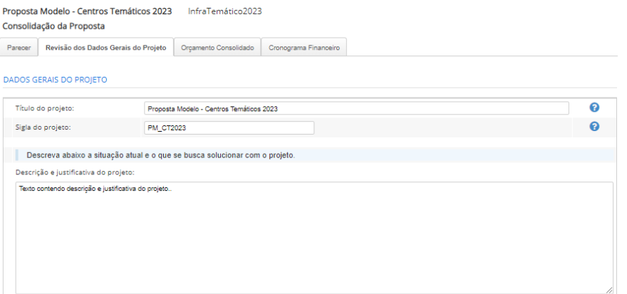

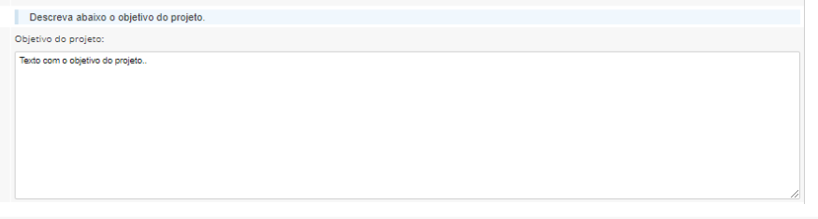
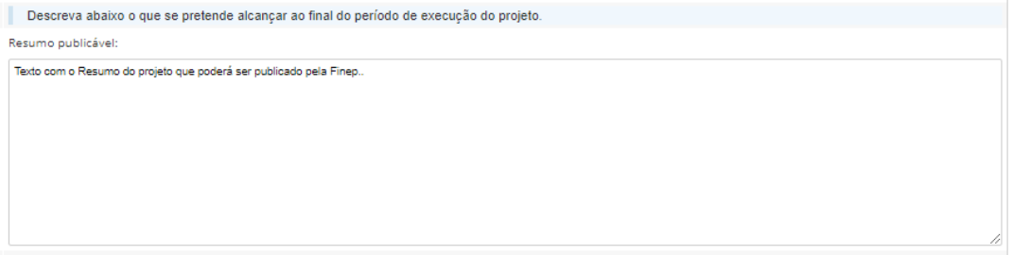
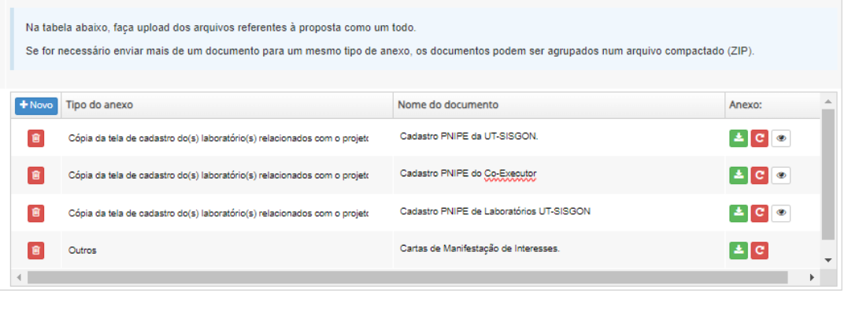

Aba “Orçamento Consolidado”:

Consolidação da Proposta

Orçamento Consolidado
O orçamento consolidado da proposta engloba, quando aplicável, os orçamentos de cada subprojeto.
Caso o orçamento apresentado esteja fora dos limites mínimo e máximo previstos no edital, o coordenador do projeto/subprojetos deverá realizar os ajustes necessários.

Valor mínimo do projeto: | 3.000.000,00
Valor máximo do projeto: | 10.000.000,00

valor financiado

Exportar para Excel
Categoria econômica | Rubrica | Valor financiado | % financiado
Despesas de capital
Despesas correntes

Sigla do subprojeto | Título do subprojeto | Valor total financiado

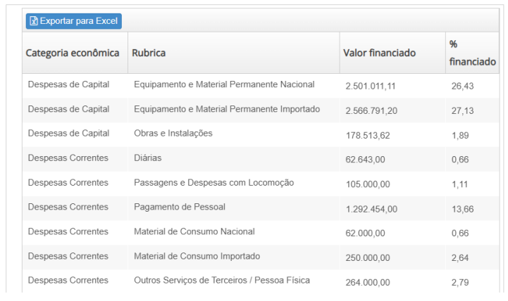

RUBRICAS POR PARTICIPANTE

Exportar para Excel
CNPJ | Razão social | Participação | Categoria econômica | Rubrica | Valor

ORÇAMENTO DO PROJETO CONSOLIDADO POR RUBRICA

Exportar para Excel
Tipo de despesa | Rubrica | Valor financiado | Valor proponente | Valor executor | Valor coexecutor(es) | Valor interveniente(s) | Total da rubrica

Imagem:

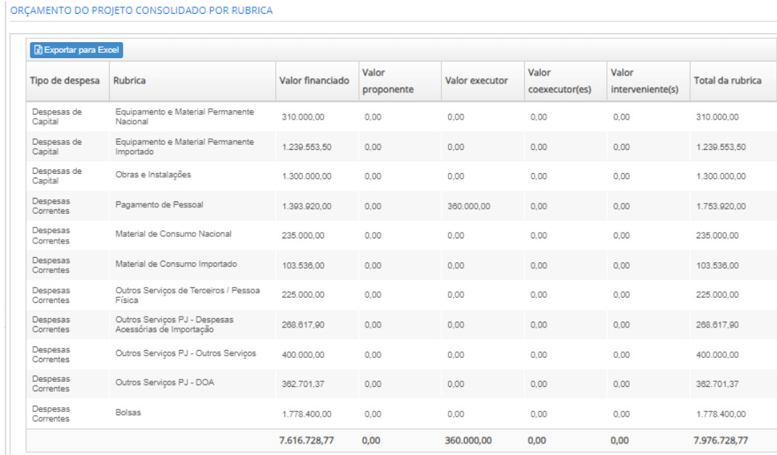

ORÇAMENTO DO PROJETO CONSOLIDADO POR PARTICIPANTE
Consulte na chamada o percentual apropriado dos recursos financeiros que a proponente e o(s) interveniente(s) devem(m) apostar no projeto. Caso necessário incluir ou alterar o valor por aportar, deve-se incluir ou alterar itens da aba “Relação de Itens” nas atividades de preenchimento dos subprojetos. Os itens de contrapartida da proponente e outros aportes da(s) interveniente(s) são aqueles que tem como “Fonte” as respectivas participantes.

Exportar para Excel
CNPJ | Razão social | Participação | Valor | % valor financiado | % valor projeto

CONTRAPARTIDA NÃO FINANCEIRA

Preencha o valor total previsto para contrapartida não financeira abaixo:
Valor total (R$): (opcional)
Porcentagem do projeto (%):

Detalhamento da contrapartida: (opcional)

BOLSAS

Fonte | Tipo | Quantidade | Valor

Imagem:
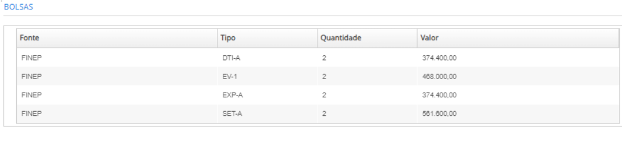

Aba “Cronograma Financeiro”:

DADOS GERAIS
Valor solicitado no projeto:
Valor da contrapartida:
Valor total do projeto:

Orçamento solicitado:
Exportar para Excel
Categoria econômica | Valor
Despesas de capital:
Despesas correntes:

Contrapartida:
Exportar para Excel.
CNPJ | Razão social | Participação | Categoria econômica | Valor

Prazo de execução do projeto: 36
Quantidade de parcelas de desembolso:
Meses das parcelas:

Parcelas | Mês

Imagem:

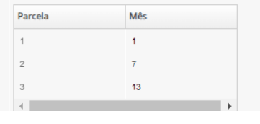
Observação:
• Deve-se definir a quantidade de parcelas e os respectivos meses em que ocorrerão. As tabelas do Cronograma de Desembolso dos recursos Finep/Solicitados e das contrapartidas, serão atualizadas com base nessa informação.

CRONOGRAMA FINANCEIRO - FINEP

Exportar para Excel
Parcela | Despesas correntes | Despesas de capital | Total (R$) | % Total | %

Imagem:
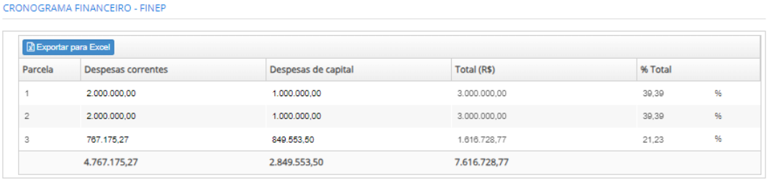

CRONOGRAMA FINANCEIRO – PROPONENTE

Exportar para Excel
Parcela | Despesas correntes | Despesas de capital | Total (R$) | % Total | %

Imagem:
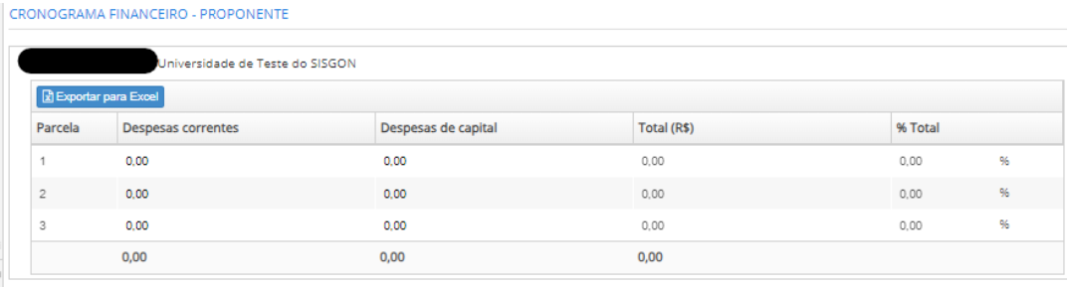

CRONOGRAMA FINANCEIRO – EXECUTOR

Exportar para Excel
Parcela | Despesas correntes | Despesas de capital | Total (R$) | % Total | %

Imagem:
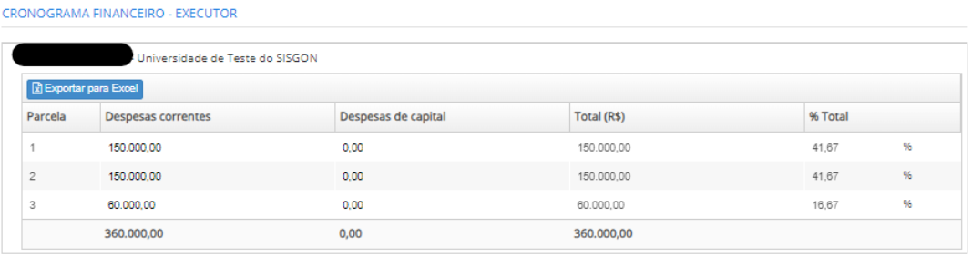

CRONOGRAMA FINANCEIRO – COEXECUTOR

Exportar para Excel
Coexecutor | Parcela | Despesas correntes | Despesas de capital | Total (R$) | % Total | %

Imagem:
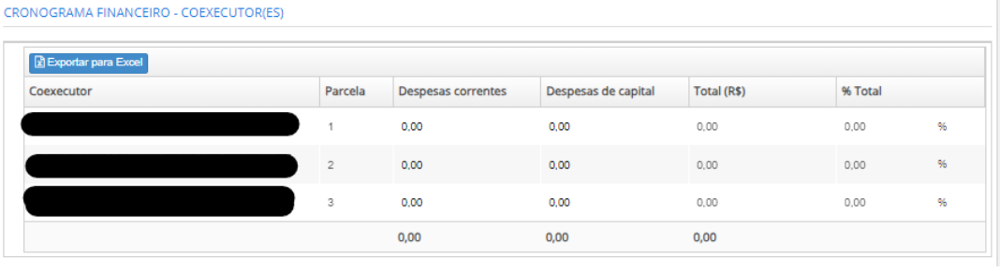

- Aprovação da Proposta
Usuário: Representante Legal de todas as Instituições envolvidas

Nesta tela os Representantes Legais de todas as instituições envolvidas na proposta poderão navegar por todas as informações inseridas antes de aprovar. Para executar a atividade de aprovação da Proposta, basta acessar a opção no menu ou na caixa de trabalho.

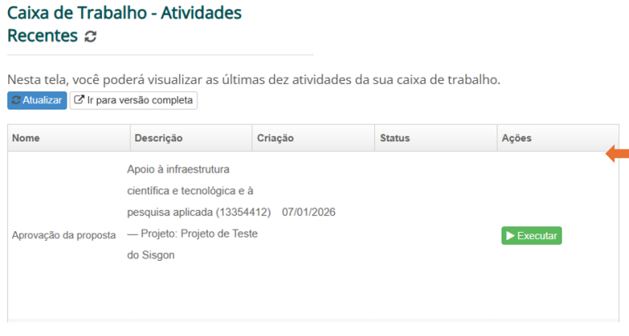
Observações:
• Essa atividade deverá ser executada uma vez para cada uma das Instituições (CNPJs) integrantes da proposta, considerando Proponente, Executor e Co-Executores;

APROVAÇÃO DA PROPOSTA

É necessário retornar para consolidação da proposta?
( ) Sim
( ) Não

Motivo:
Informar os motivos de devolução para ajustes.

Observação:
• Essa atividade deverá ser executada uma vez para cada uma das Instituições (CNPJs) integrantes da proposta, considerando Proponente, Executor e Co-Executores;
• Caso seja necessário ajustar alguma informação preenchida nas atividades anteriores, deve-se marcar “Sim” e indicar o motivo de devolução. Neste caso, não será necessário preencher os demais campos da atividade.

Imagem:
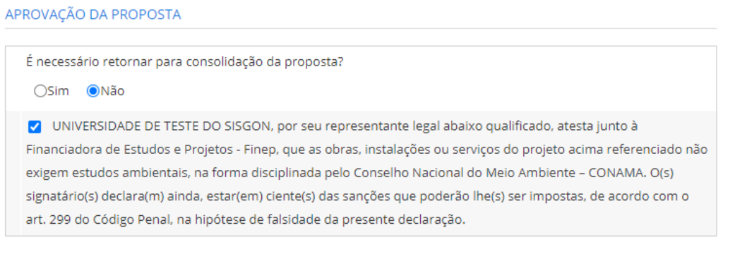

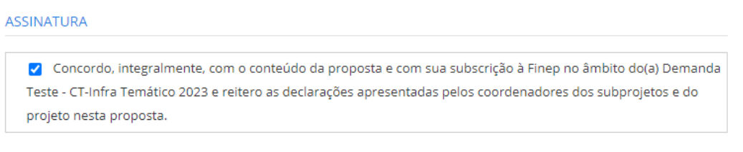

Observações:
• Caso o Representante Legal da Instituição finalize esta atividade sem indicar necessidade de ajustes, ele não poderá solicitar ajustes posteriormente.
• Para envio de proposta os Representantes Legais deverão marcar as declarações apresentadas.

IMPORTANTE: A proposta será enviada à Finep apenas após a aprovação pelos Representantes Legais de todas as Instituições envolvidas na proposta, ou seja, Proponente, Executor e eventuais Coexecutores.
É possível acompanhar o status de preenchimento e envio da proposta na Ficha do projeto:

